参加“学法规、守戒律、重修为、树形象”

教育活动动员部署会
11月24日下午，武汉市基督教圣光堂教牧人员前往武汉市基督教荣光堂，参加了由市基督教两会召开的“武汉市基督教界‘学法规、守戒律、重修为、树形象’教育活动动员部署会”。
此次会议旨在对全市基督教界开展“学法规、守戒律、重修为、树形象”教育活动进行全面动员与工作部署。
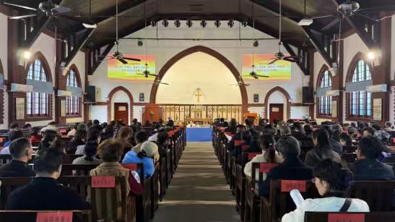
通过参会，我们深入领会了会议精神，明确了下一步开展教育活动的目标任务与具体要求，为后续在堂点内深入推进该项活动奠定了思想基础。

武汉市基督教圣光堂
2025年11月24日

